试题1 -----力学

1 一个物体能否被看作质点，你认为主要由以下三个因素中哪个因素决定：
(1) 物体的大小和形状；
(2) 物体的内部结构；
(3) 所研究问题的性质。

2 下面几个质点运动学方程，哪个是匀变速直线运动？
（1）x=4t-3；（2）x=-4t³+3t²+6；（3）x=-2t²+8t+4；（4）x=2/t²-4/t。
给出这个匀变速直线运动在t=3s时的速度和加速度，并说明该时刻运动是加速的还是减速的。（x单位为m，t单位为s）

3 在以下几种运动中，质点的切向加速度、法向加速度以及加速度哪些为零哪些不为零？
(1) 匀速直线运动；(2) 匀速曲线运动；(3) 变速直线运动；(4) 变速曲线运动。
4 ｜$Δr$｜与$Δr$ 有无不同?$\left|\frac{dr}{dt}\right|$和有无不同? $\left|\frac{dv}{dt}\right|$和$\left|\frac{dv}{dt}\right|$有无不同?其不同在哪里?试举例说明．

5 设质点的运动方程为$x$=$x$($t$)，$y$=$y$($t$)，在计算质点的速度和加速度时，有人先求出r＝$\sqrt{x^{2}+y^{2}}$，然后根据$v$ =$\frac{dr}{dt}$及$a$＝$\frac{d^{2}r}{{dt}^{2}}$而求得结果；又有人先计算速度和加速度的分量，再合成求得结果，即
$v$=$\sqrt{{\left(\frac{dx}{dt}\right)}^{2}+{\left(\frac{dy}{dt}\right)}^{2}}$，$a$=$\sqrt{{\left(\frac{d^{2}x}{{dt}^{2}}\right)}^{2}+{\left(\frac{d^{2}y}{{dt}^{2}}\right)}^{2}}$ 你认为两种方法哪一种正确？为什么？两者差别何在？

6 一质点在$\text{xOy}$平面上运动，运动方程为
$x$=3$t$+5, $y$=$\frac{1}{2}$$t$²+3$t$-4.
式中$t$以 s计，$x$,$y$以m计．(1)以时间$t$为变量，写出质点位置矢量的表示式；(2)求出$t$=1 s 时刻和$t$＝2s 时刻的位置矢量，计算这1秒内质点的位移；(3)计算$t$＝0 s时刻到$t$＝4s时刻内的平均速度；(4)求出质点速度矢量表示式，计算$t$＝4 s 时质点的速度；(5)计算$t$＝0s 到$t$＝4s 内质点的平均加速度；(6)求出质点加速度矢量的表示式，计算$t$＝4s 时质点的加速度(请把位置矢量、位移、平均速度、瞬时速度、平均加速度、瞬时加速度都表示成直角坐标系中的矢量式)．

7 质点沿$x$轴运动，其加速度和位置的关系为 $a$＝2+6$x^{2}$，$a$的单位为$m⋅s^{−2}$，$x$的单位为 m. 质点在$x$＝0处，速度为10$m⋅s^{−1}$,试求质点在任何坐标处的速度值．

8 已知一质点作直线运动，其加速度为 $a$＝4+3$t$ $m⋅s^{−2}$，开始运动时，$x$＝5 m，$v$ =0，求该质点在$t$＝10s 时的速度和位置．

9 一质点沿半径为1 m 的圆周运动，运动方程为 $θ$=2+3$t^{3}$，式中$θ$以弧度计，$t$以秒计，求：(1) $t$＝2 s时，质点的切向和法向加速度；(2)当加速度的方向和半径成45°角时，其角位移是多少?

10 质点沿半径为$R$的圆周按$s$＝$v_{0}t−\frac{1}{2}{\text{bt}}^{2}$的规律运动，式中$s$为质点离圆周上某点的弧长,$v_{0}$，$b$都是常量，求：(1)$t$时刻质点的加速度；(2) $t$为何值时，加速度在数值上等于$b$．

11 飞轮半径为0.4 m，自静止启动，其角加速度为β=20.2 rad·$s^{−2}$，求$t$＝2s时边缘上各点的速度、法向加速度、切向加速度和合加速度．

12 一船以速率$v_{1}$＝30km·h⁻¹沿直线向东行驶，另一小艇在其前方以速率$v_{2}$＝40km·h⁻¹
沿直线向北行驶，问在船上看小艇的速度为多少?在艇上看船的速度又为多少?

13 在下列情况下，说明质点所受合力的特点：
（1）质点作匀速直线运动；
（2）质点作匀减速直线运动；
（3）质点作匀速圆周运动；
（4）质点作匀加速圆周运动。

14 举例说明以下两种说法是不正确的：
（1）物体受到的摩擦力的方向总是与物体的运动方向相反；
（2）摩擦力总是阻碍物体运动的。

15质点系动量守恒的条件是什么？在什么情况下，即使外力不为零，也可用动量守恒定律近似求解？

16在经典力学中，下列哪些物理量与参考系的选取有关：质量、动量、冲量、动能、势能、功？

17 一细绳跨过一定滑轮，绳的一边悬有一质量为$m_{1}$的物体，另一边穿在质量为$m_{2}$的圆柱体的竖直细孔中，圆柱可沿绳子滑动．今看到绳子从圆柱细孔中加速上升，柱体相对于绳子以匀加速度$a^{'}$下滑，求$m_{1}$，$m_{2}$相对于地面的加速度、绳的张力及柱体与绳子间的摩擦力(绳轻且不可伸长，滑轮的质量及轮与轴间的摩擦不计)．

18 一个质量为$P$的质点，在光滑的固定斜面（倾角为$α$）上以初速度$v_{0}$运动，$v_{0}$的方向与斜面底边的水平线$\text{AB}$平行，如图所示，求这质点的运动轨道．

19 质量为16 kg 的质点在$\text{xOy}$平面内运动，受一恒力作用，力的分量为$f_{x}$＝6 N，$f_{y}$＝-7 N，当$t$＝0时，$x=y=$0，$v_{x}$＝-2 m·s⁻¹，$v_{y}$＝0．求当$t$＝2 s时质点的(1)位矢；(2)速度．

20 质点在流体中作直线运动，受与速度成正比的阻力$\text{kv}$($k$为常数)作用，$t$=0时质点的速度为$v_{0}$，证明(1) $t$时刻的速度为$v$＝$v_{0}e^{−(\frac{k}{m})t}$；(2) 由0到$t$的时间内经过的距离为
$x$＝($\frac{{\text{mv}}_{0}}{k}$)［1-$e^{−(\frac{k}{m})t}$］；(3)停止运动前经过的距离为$v_{0}(\frac{m}{k})$；(4)当$t=m/k$时速度减至$v_{0}$的$\frac{1}{e}$，式中m为质点的质量．

21 一质量为$m$的质点以与地的仰角$θ$=30°的初速$v_{0}$从地面抛出，若忽略空气阻力，求质点落地时相对抛射时的动量的增量．

22 一质量为$m$的小球从某一高度处水平抛出，落在水平桌面上发生弹性碰撞．并在抛出1 s后，跳回到原高度，速度仍是水平方向，速度大小也与抛出时相等．求小球与桌面碰撞过程中，桌面给予小球的冲量的大小和方向．并回答在碰撞过程中，小球的动量是否守恒?

23 作用在质量为10 kg的物体上的力为$F=(\text{10}+2t)i$N，式中$t$的单位是s，(1)求4s后，这物体的动量和速度的变化，以及力给予物体的冲量．(2)为了使这力的冲量为200 N·s，该力应在这物体上作用多久，试就一原来静止的物体和一个具有初速度$−6j$m·s⁻¹的物体,回答这两个问题．

24 一质量为$m$的质点在$\text{xOy}$平面上运动，其位置矢量为
$$r=a\text{cos}ωti+b\text{sin}ωtj$$
求质点的动量及$t$＝0 到$t=\frac{π}{2ω}$时间内质点所受的合力的冲量和质点动量的改变量．

25 一颗子弹由枪口射出时速率为$v_{0}m⋅s^{−1}$，当子弹在枪筒内被加速时，它所受的合力为 F =($a−\text{bt}$)N($a,b$为常数)，其中$t$以秒为单位：(1)假设子弹运行到枪口处合力刚好为零，试计算子弹走完枪筒全长所需时间；(2)求子弹所受的冲量．(3)求子弹的质量．

26 一炮弹质量为$m$，以速率$v$飞行，其内部炸药使此炮弹分裂为两块，爆炸后由于炸药使弹片增加的动能为$T$，且一块的质量为另一块质量的$k$倍，如两者仍沿原方向飞行，试证其速率分别为
$v$+$\sqrt{\frac{2\text{kT}}{m}}$, $v$-$\sqrt{\frac{2T}{\text{km}}}$

27 设$F_{合}=7i−6jN$．(1) 当一质点从原点运动到$r=−3i+4j+\text{16 \{}km$时，求$F$所作的功．(2)如果质点到$r$处时需0.6s，试求平均功率．(3)如果质点的质量为1kg，试求动能的变化．

28 以铁锤将一铁钉击入木板，设木板对铁钉的阻力与铁钉进入木板内的深度成正比，在铁锤击第一次时，能将小钉击入木板内1 cm，问击第二次时能击入多深，假定铁锤两次打击铁钉时的速度相同．
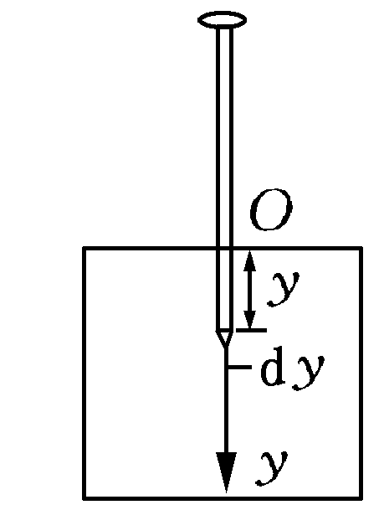
题28图

29 设已知一质点(质量为$m$)在其保守力场中位矢为点的势能为, 试求质点所受保守力的大小和方向．

30 一根劲度系数为$k_{1}$的轻弹簧$A$的下端，挂一根劲度系数为$k_{2}$的轻弹簧$B$，$B$的下端又挂一重物$C$，$C$的质量为$M$，如题30图．求这一系统静止时两弹簧的伸长量之比和弹性势能之比．
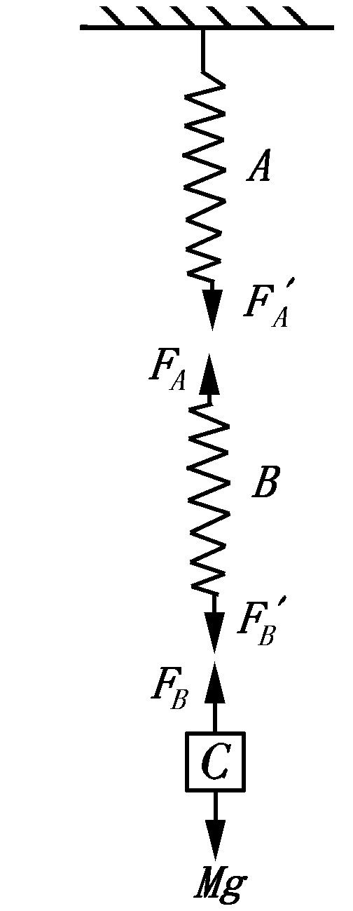
题30图

31 (1)试计算月球和地球对$m$物体的引力相抵消的一点$P$，距月球表面的距离是多少?地球质量5.98×10²⁴kg，地球中心到月球中心的距离3.84×10⁸m，月球质量7.35×10²²kg，月球半径1.74×10⁶m．(2)如果一个1kg的物体在距月球和地球均为无限远处的势能为零，那么它在$P$点的势能为多少?

32 如题32图所示，一物体质量为2kg，以初速度$v_{0}$＝3m·s⁻¹从斜面$A$点处下滑，它与斜面的摩擦力为8N，到达$B$点后压缩弹簧20cm后停止，然后又被弹回，求弹簧的劲度系数和物体最后能回到的高度．
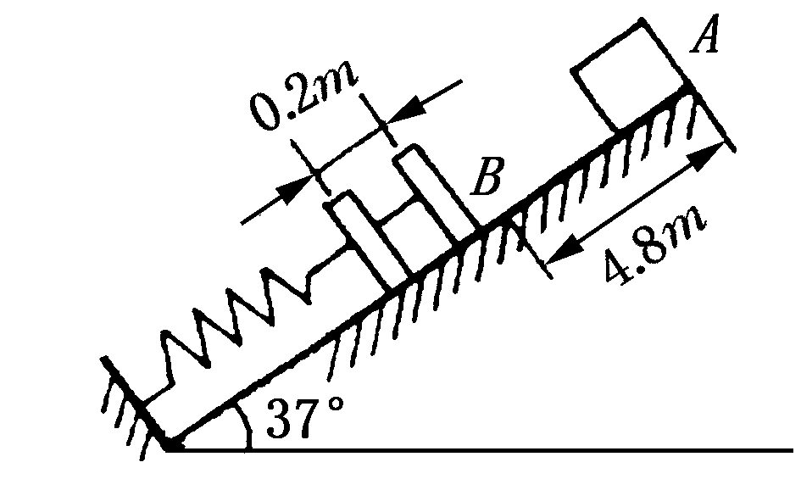
题32图

33 质量为$M$的大木块具有半径为$R$的四分之一弧形槽，如题33图所示．质量为$m$的小立方体从曲面的顶端滑下，大木块放在光滑水平面上，二者都作无摩擦的运动，而且都从静止开始，求小木块脱离大木块时的速度．

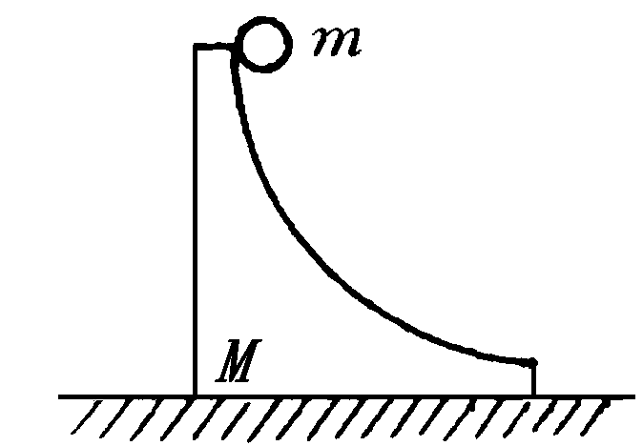
题33图

34 一个小球与一质量相等的静止小球发生非对心弹性碰撞，试证碰后两小球的运动方向互相垂直．

35刚体平动的特点是什么？平动时刚体上的质元是否可以作曲线运动？

36刚体定轴转动的特点是什么？刚体定轴转动时各质元的角速度、线速度、向心加速度、切向加速度是否相同？

37刚体的转动惯量与哪些因素有关？请举例说明。

38 刚体所受的合外力为零，其合力矩是否一定为零？相反，刚体受到的合力矩为零，其合外力是否一定为零？

39 一质量为$m$的质点位于($x_{1},y_{1}$)处，速度为$v=v_{x}i+v_{y}j$, 质点受到一个沿$x$负方向的力$f$的作用，求相对于坐标原点的角动量以及作用于质点上的力的力矩．

40 哈雷彗星绕太阳运动的轨道是一个椭圆．它离太阳最近距离为$r_{1}$＝8.75×10¹⁰m 时的速率是$v_{1}$＝5.46×10⁴m·s⁻¹，它离太阳最远时的速率是$v_{2}$＝9.08×10²m·s⁻¹这时它离太阳的距离$r_{2}$是多少?(太阳位于椭圆的一个焦点。)

41 物体质量为3kg，$t$=0时位于$r=4im$, $v=i+6jm⋅s^{−1}$，如一恒力$f=5jN$作用在物体上,求3秒后，(1)物体动量的变化；(2)相对$z$轴角动量的变化．

42 平板中央开一小孔，质量为$m$的小球用细线系住，细线穿过小孔后挂一质量为$M_{1}$的重物．小球作匀速圆周运动，当半径为$r_{0}$时重物达到平衡．今在$M_{1}$的下方再挂一质量为$M_{2}$的物体，如题42图．试问这时小球作匀速圆周运动的角速度$ω^{'}$和半径$r^{'}$为多少?
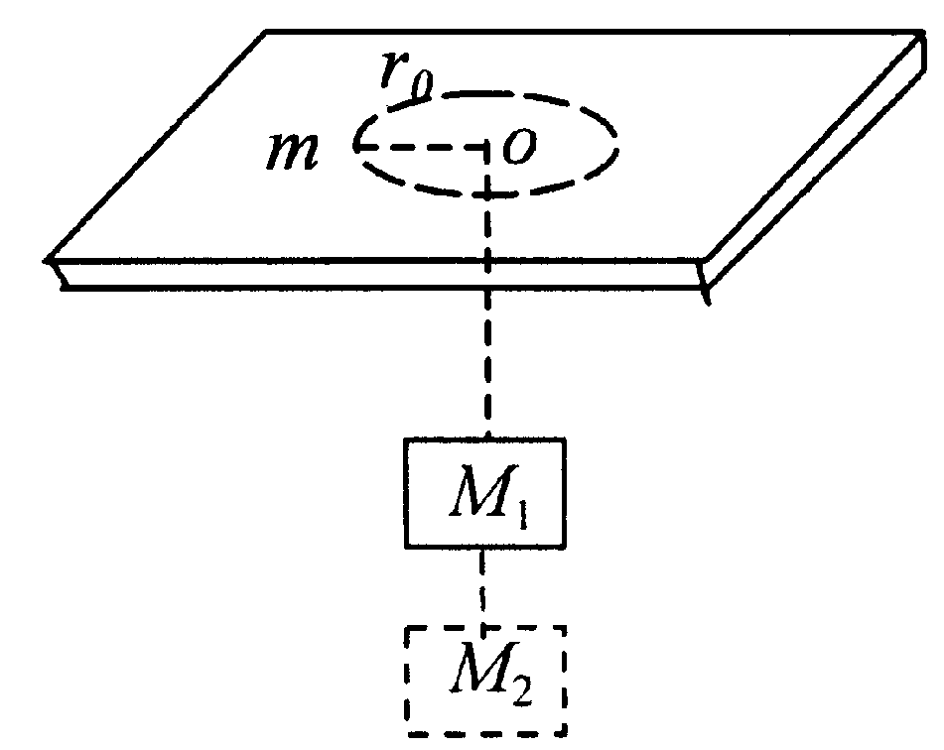
题42图

43 飞轮的质量$m$＝60kg，半径$R$＝0.25m，绕其水平中心轴$O$转动，转速为900rev·min⁻¹．现利用一制动的闸杆，在闸杆的一端加一竖直方向的制动力$F$，可使飞轮减速．已知闸杆的尺寸如题43图所示，闸瓦与飞轮之间的摩擦系数$μ$5=0.4，飞轮的转动惯量可按匀质圆盘计算．试求：
(1)设$F$＝100 N，问可使飞轮在多长时间内停止转动?在这段时间里飞轮转了几转?
(2)如果在2s内飞轮转速减少一半，需加多大的力$F$?
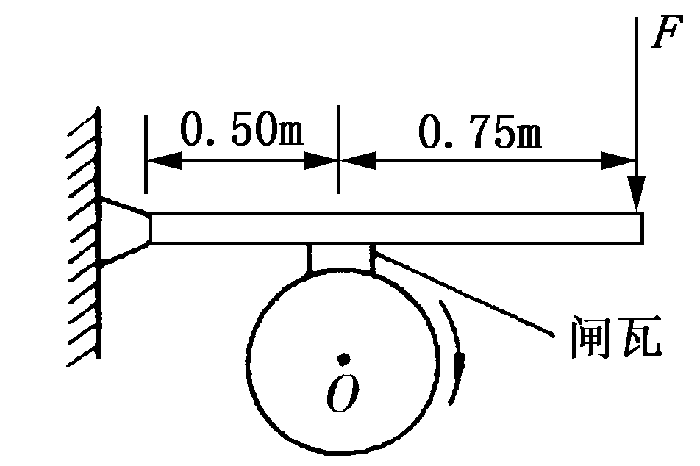
题43图

44 固定在一起的两个同轴均匀圆柱体可绕其光滑的水平对称轴$OO^{'}$转动．设大小圆柱体的半径分别为$R$和$r$，质量分别为$M$和$m$．绕在两柱体上的细绳分别与物体$m_{1}$和$m_{2}$相连，$m_{1}$和$m_{2}$则挂在圆柱体的两侧，如题44图所示．设$R$＝0.20m, $r$＝0.10m，$m$＝4 kg，$M$＝10 kg，$m_{1}$＝$m_{2}$＝2 kg，且开始时$m_{1}$，$m_{2}$离地均为$h$＝2m．求：
(1)柱体转动时的角加速度；
(2)两侧细绳的张力．
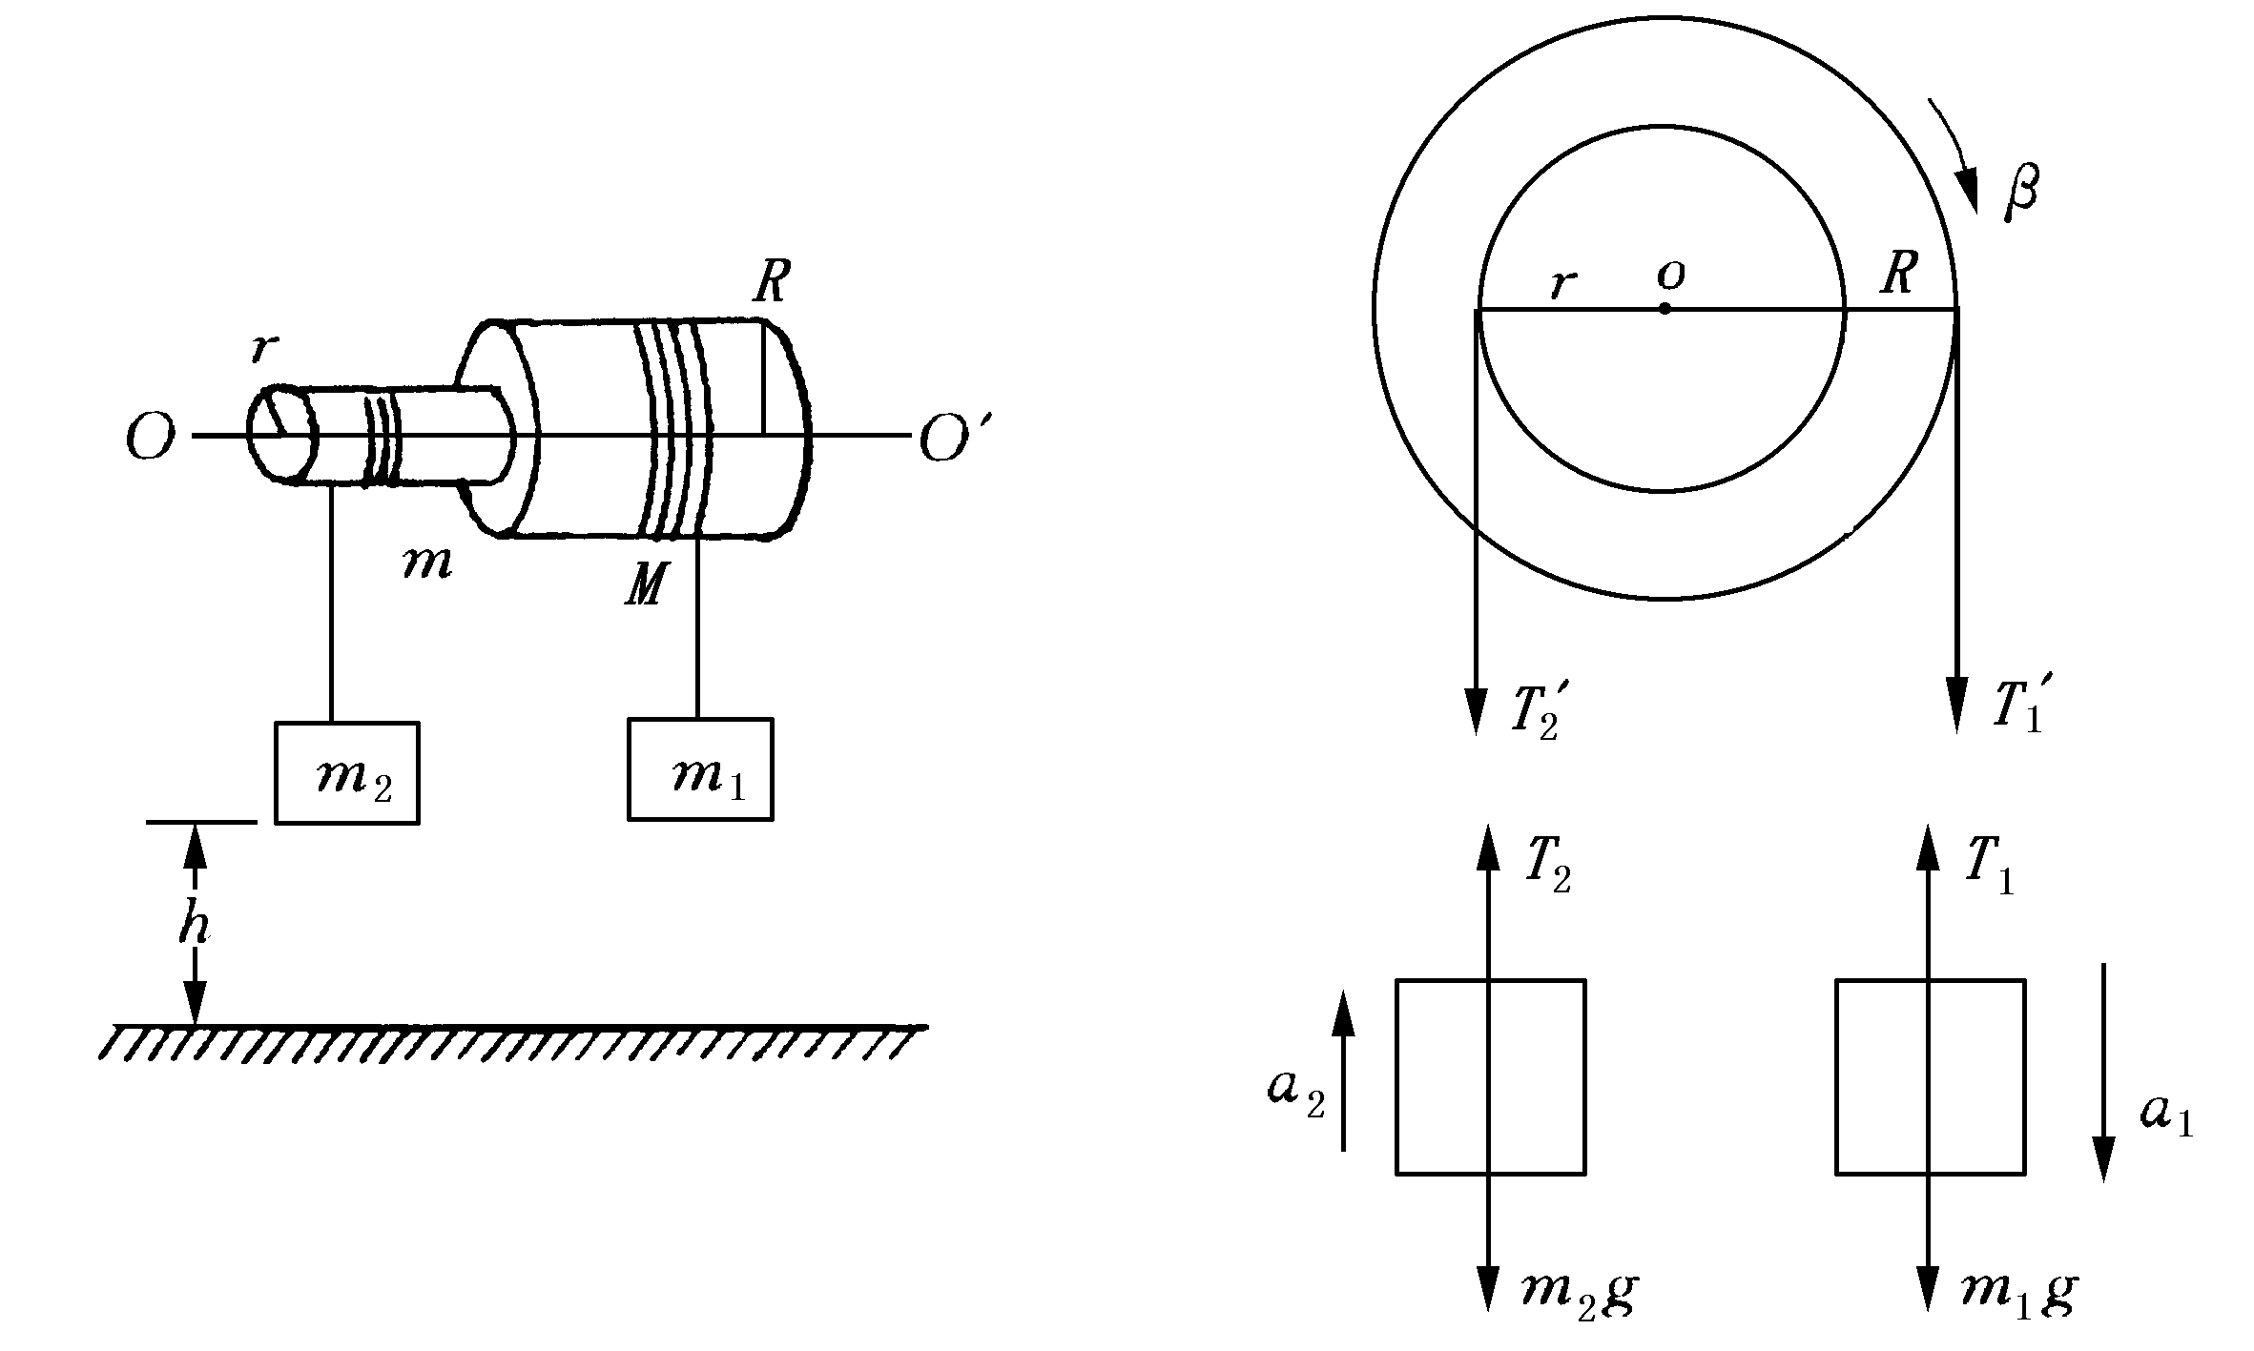
题44图

45 计算题45图所示系统中物体的加速度．设滑轮为质量均匀分布的圆柱体，其质量为$M$，半径为$r$，在绳与轮缘的摩擦力作用下旋转，忽略桌面与物体间的摩擦，设$m_{1}$＝50kg，$m_{2}$＝200 kg,M＝15 kg, $r$＝0.1 m

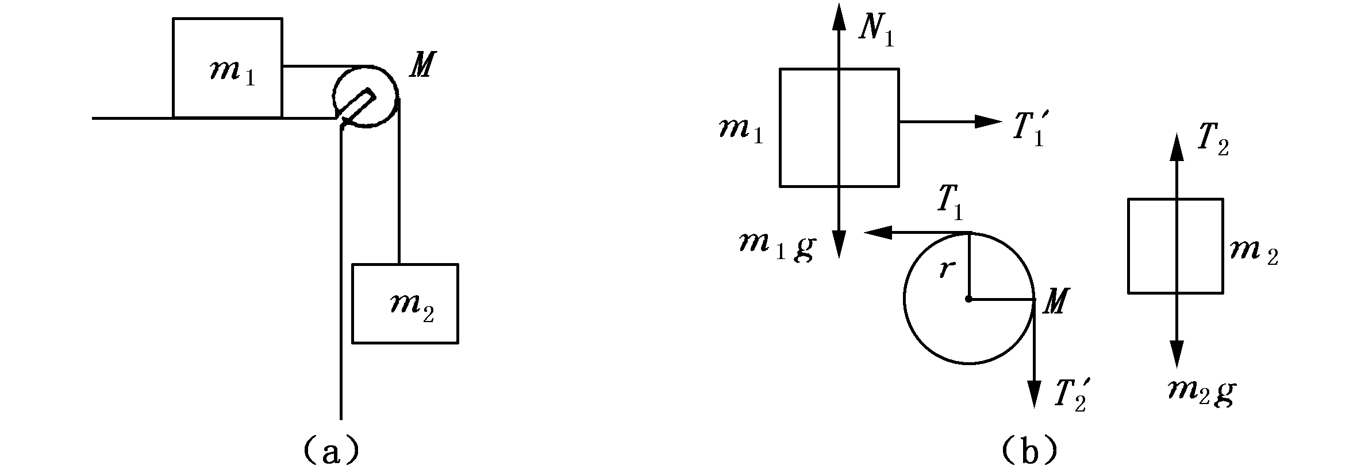
题45图

46 如题46图所示，一匀质细杆质量为$m$，长为$l$，可绕过一端$O$的水平轴自由转动，杆于水平位置由静止开始摆下．求：
(1)初始时刻的角加速度；
(2)杆转过$θ$角时的角速度.
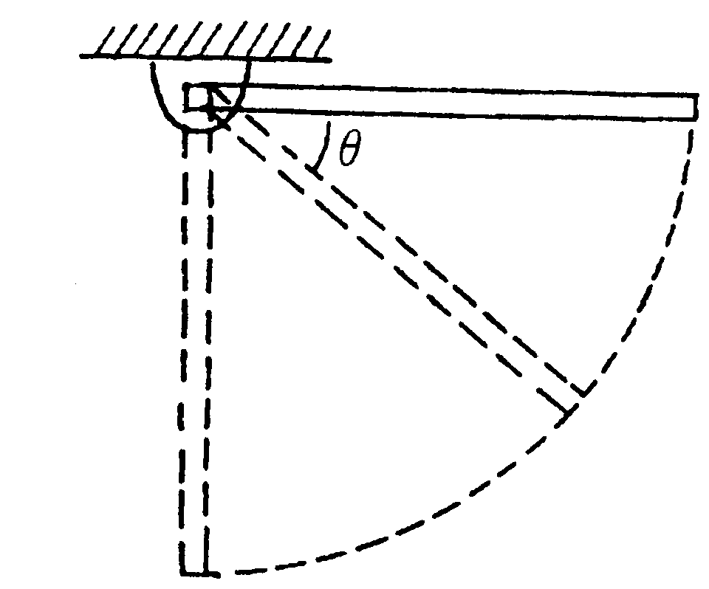
题46图

47 如题47图所示，质量为$M$，长为$l$的均匀直棒，可绕垂直于棒一端的水平轴$O$无摩擦地转动，它原来静止在平衡位置上．现有一质量为$m$的弹性小球飞来，正好在棒的下端与棒垂直地相撞．相撞后，使棒从平衡位置处摆动到最大角度$θ=$630°处．
(1)设这碰撞为弹性碰撞，试计算小球初速$v_{0}$的值；
(2)相撞时小球受到多大的冲量?
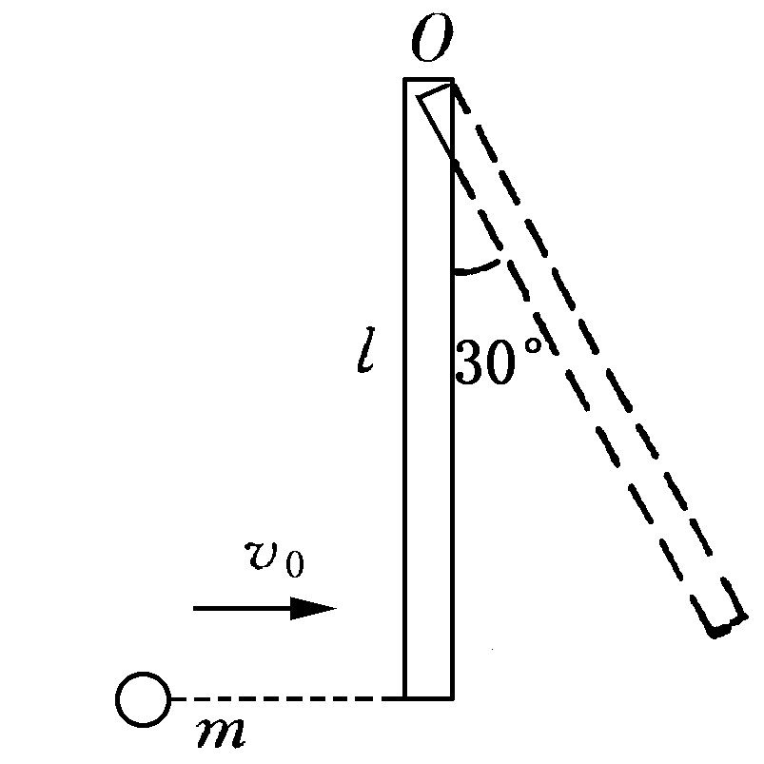
题47图

48 一个质量为M、半径为$R$并以角速度$ω$转动着的飞轮7(可看作匀质圆盘)，在某一瞬时突然有一片质量为$m$的碎片从轮的边缘上飞出，见题48图．假定碎片脱离飞轮时的瞬时速度方向正好竖直向上．
(1)问它能升高多少?
(2)求余下部分的角速度、角动量和转动动能．
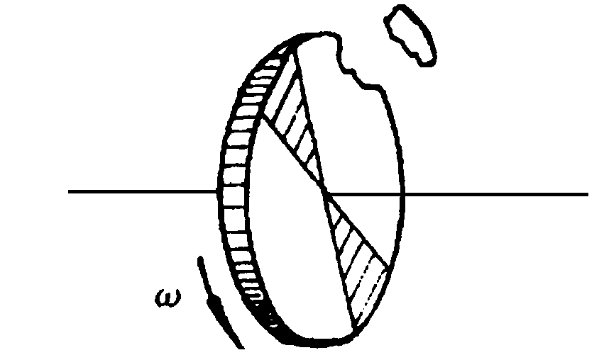
题48图

49 一质量为$m$、半径为R的自行车轮，假定质量均匀分布在轮缘上，可绕轴自由转动．另一质量为$m_{0}$的子弹以速度$v_{0}$射入轮缘(如题49图所示方向)．
(1)开始时轮是静止的，在质点打入后的角速度为何值?
(2)用$m$,$m_{0}$和$θ$7表示系统(包括轮和质点)最后动能和初始动能之比．

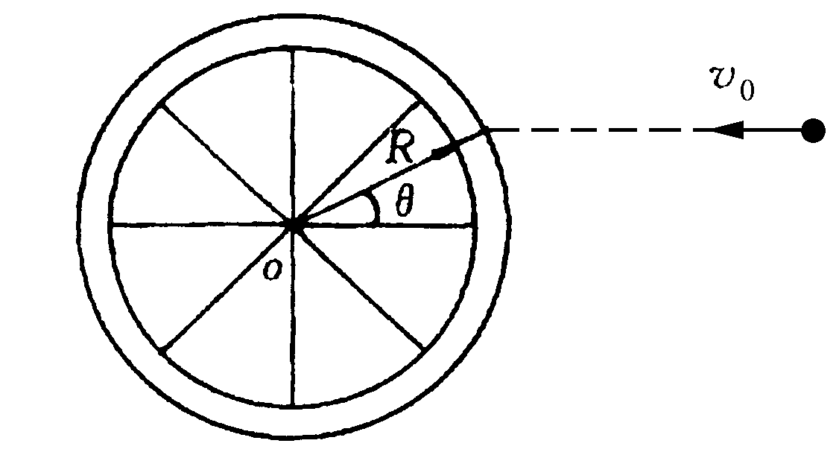
题49图

50 弹簧、定滑轮和物体的连接如题50图所示，弹簧的劲度系数为2.0 N·m⁻¹；定滑轮的转动惯量是0.5kg·m²，半径为0.30m ，问当6.0 kg质量的物体落下0.40m 时，它的速率为多大? 假设开始时物体静止而弹簧无伸长．
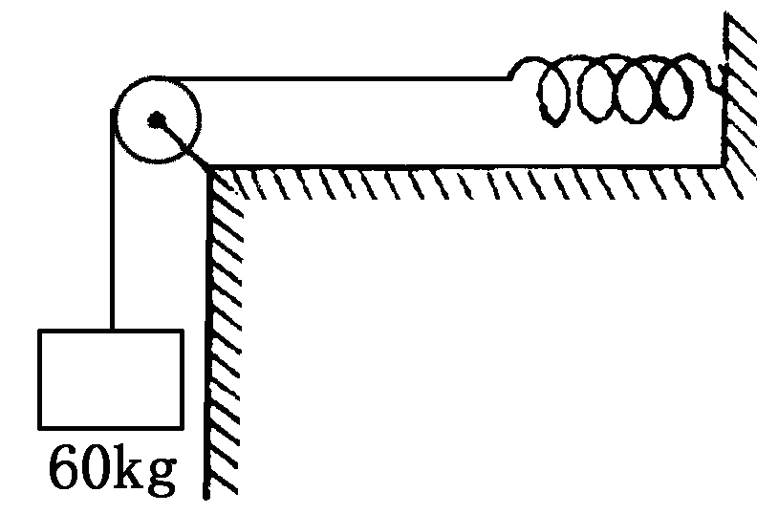
题50图

51 惯性系S′相对另一惯性系$S$沿$x$轴作匀速直线运动，取两坐标原点重合时刻作为计时起点．在S系中测得两事件的时空坐标分别为$x_{1}$=6×10⁴m,$t_{1}$=2×10⁻⁴s，以及$x_{2}$=12×10⁴m, $t_{2}$=1×10⁻⁴s．已知在S′系中测得该两事件同时发生．试问：
(1)S′系相对S系的速度是多少?
(2) $S^{'}$系中测得的两事件的空间间隔是多少?

52长度$l_{0}$=1 m的米尺静止于S′系中，与$x$′轴的夹角$θ'$=830°，S′系相对S系沿$x$轴运动，在S系中观测者测得米尺与$x$轴夹角为$θ=$45${}^{°}$． 试求：
(1)S′系和S系的相对运动速度.
(2)S系中测得的米尺长度．

53 两个惯性系中的观察者$O$和$O^{'}$以0.6c(c表示真空中光速)的相对速度相互接近，如果$O$测得两者的初始距离是20m，则$O^{'}$测得两者经过多少时间相遇?
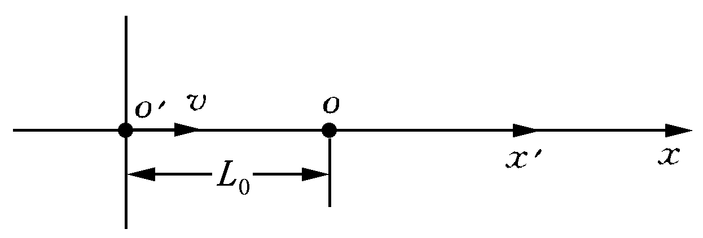

题题53图

54 观测者甲乙分别静止于两个惯性参考系$S$和$S^{'}$中，甲测得在同一地点发生的两事件的时间间隔为 4s，而乙测得这两个事件的时间间隔为 5s．求：
(1) $S^{'}$相对于$S$的运动速度．
(2) 乙测得这两个事件发生的地点间的距离．

56 6000m 的高空大气层中产生了一个$π$介子以速度$v$=0.998c飞向地球．假定该$π$介子在其自身静止系中的寿命等于其平均寿命82×10⁻⁶s．试分别从下面两个角度，即地球上的观测者和$π$介子静止系中观测者来判断$π$介子能否到达地球．

57 设物体相对S′系沿$x^{'}$轴正向以0.8c运动，如果S′系相对S系沿x轴正向的速度也是0.8c，问物体相对S系的速度是多少?

58 飞船$A$以0.8c的速度相对地球向正东飞行，飞船$B$以0.6c的速度相对地球向正西方向飞行．当两飞船即将相遇时$A$飞船在自己的天窗处相隔2s发射两颗信号弹．在$B$飞船的观测者测得两颗信号弹相隔的时间间隔为多少?

59 (1)火箭$A$和$B$分别以0.8c和0.6c的速度相对地球向+$x$和-$x$方向飞行．试求由火箭$B$测得$A$的速度．(2)若火箭$A$相对地球以0.8c的速度向+$y$方向运动，火箭$B$的速度不变，求$A$相对$B$的速度．

60 静止在S系中的观测者测得一光子沿与$x$轴成$\text{60}°$角的方向飞行．另一观测者静止于S′系，S′系的$x^{'}$轴与$x$轴一致，并以0.6c的速度沿$x$方向运动．试问S′系中的观测者观测到的光子运动方向如何?

61(1)如果将电子由静止加速到速率为0.1c，须对它作多少功?(2)如果将电子由速率为0.8c加速到0.9c，又须对它作多少功?

62 $μ$子静止质量是电子静止质量的8207倍，静止时的平均寿命$τ_{0}$=2×10⁻⁶s，若它在实验室参考系中的平均寿命$τ$= 7×10⁻⁶s，试问其质量是电子静止质量的多少倍?

63 一物体的速度使其质量增加了10%，试问此物体在运动方向上缩短了百分之几?

64 氢原子的同位素氘(${}_{1}^{2}{}$H)和氚(${}_{1}^{3}{}$H)在高温条件下发生聚变反应，产生氦(${}_{2}^{4}{}$He)原子核和一个中子(${}_{0}^{1}{}$n)，并释放出大量能量，其反应方程为${}_{1}^{2}{}$H + ${}_{1}^{3}{}$H→${}_{2}^{4}{}$He + ${}_{0}^{1}{}$n已知氘核的静止质量为2.0135原子质量单位(1原子质量单位＝1.600×10⁻²⁷kg)，氚核和氦核及中子的质量分别为3.0155，4.0015，1.00865原子质量单位．求上述聚变反应释放出来的能量．

65 要使电子的速率从m/s增加到m/s，必须做多少功？

66 粒子的静止质量为m₀,当其动能等于其静能时，其质量和动量各等于多少？

67 太阳的辐射能来自其内部的核聚变反应。太阳每秒钟向周围空间辐射出的能量约为J/s，由于这个原因，太阳每秒钟减少多少质量？把这个质量同太阳目前的质量Kg作比较，估算太阳的寿命是多少年。

68 符合什么规律的运动才是谐振动?分别分析下列运动是不是谐振动：
(1)拍皮球时球的运动；
(2)如题68图所示，一小球在一个半径很大的光滑凹球面内滚动(设小球所经过的弧线很 短)．
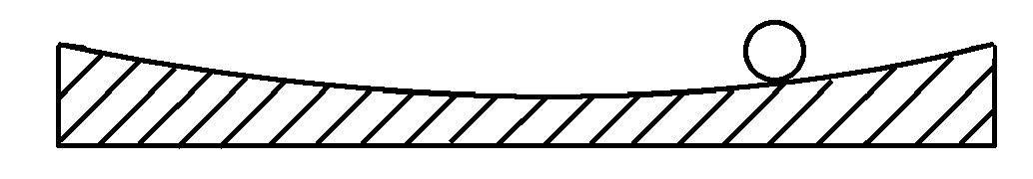
题68图

69 弹簧振子的振幅增大到原振幅的两倍时，其振动周期、振动能量、最大速度和最大加速度等物理量将如何变化？

70单摆的周期受哪些因素影响？把某一单摆由赤道拿到北极去，它的周期是否变化？

71简谐振动的速度和加速度在什么情况下是同号的？在什么情况下是异号的？加速度为正值时，振动质点的速率是否一定在增大？

72 质量为$\text{10}×{\text{10}}^{−3}\text{kg}$的小球与轻弹簧组成的系统，按的规律作谐振动，求：
(1)振动的周期、振幅和初位相及速度与加速度的最大值；
(2)最大的回复力、振动能量、平均动能和平均势能，在哪些位置上动能与势能相等?
(3)$t_{2}=5s$与$t_{1}=1s$两个时刻的位相差；

73 一个沿$x$轴作简谐振动的弹簧振子，振幅为$A$，周期为$T$，其振动方程用余弦函数表示．如果$t=0$时质点的状态分别是：
(1)$x_{0}=−A$；
(2)过平衡位置向正向运动；
(3)过$x=\frac{A}{2}$处向负向运动；
(4)过$x=−\frac{A}{\sqrt{2}}$处向正向运动．
试求出相应的初位相，并写出振动方程．

74 一质量为$\text{10}×{\text{10}}^{−3}\text{kg}$的物体作谐振动，振幅为$\text{24}\text{cm}$，周期为$4\text{.}0s$，当$t=0$时位移为$+\text{24}\text{cm}$．求：
(1)$t=0\text{.}5s$时，物体所在的位置及此时所受力的大小和方向；
(2)由起始位置运动到$x=\text{12}\text{cm}$处所需的最短时间；
(3)在$x=\text{12}\text{cm}$处物体的总能量．

75 有一轻弹簧，下面悬挂质量为$1\text{.}0g$的物体时，伸长为$4\text{.}9\text{cm}$．用这个弹簧和一个质量为$8\text{.}0g$的小球构成弹簧振子，将小球由平衡位置向下拉开$1\text{.}0\text{cm}$后 ，给予向上的初速度$v_{0}=5\text{.}0\text{cm}⋅s^{−1}$，求振动周期和振动表达式．

76 题76图为两个谐振动的$x−t$曲线，试分别写出其谐振动方程．
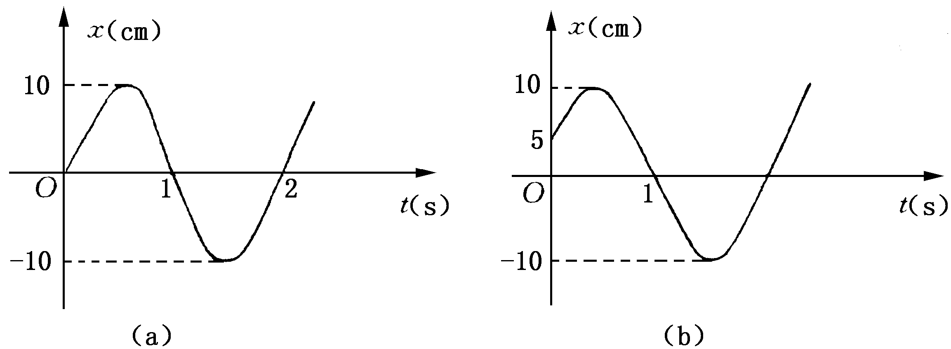
题76图

77 一轻弹簧的倔强系数为$k$，其下端悬有一质量为$M$的盘子．现有一质量为$m$的物体从离盘底$h$高度处自由下落到盘中并和盘子粘在一起，于是盘子开始振动．
(1)此时的振动周期与空盘子作振动时的周期有何不同?
(2)此时的振动振幅多大?
(3)取平衡位置为原点，位移以向下为正，并以弹簧开始振动时作为计时起点，求初位相并写出物体与盘子的振动方程．

78 有一单摆，摆长$l=1\text{.}0m$，摆球质量$m=\text{10}×{\text{10}}^{−3}\text{kg}$，当摆球处在平衡位置时，若给小球一水平向右的冲量$FΔt=1\text{.}0×{\text{10}}^{−4}\text{kg}⋅m⋅s^{−1}$，取打击时刻为计时起点$(t=0)$，求振动的初位相和角振幅，并写出小球的振动方程．

79 有两个同方向、同频率的简谐振动，其合成振动的振幅为$0\text{.}\text{20}m$，位相与第一振动的位相差为$\frac{π}{6}$，已知第一振动的振幅为$0\text{.}\text{173}m$，求第二个振动的振幅以及第一、第二两振动的位相差．

80 试用最简单的方法求出下列两组谐振动合成后所得合振动的振幅：
(1) $\left\{\begin{matrix}x_{1}=5\text{cos}(3t+\frac{π}{3})\text{cm} \\ x_{2}=5\text{cos}(3t+\frac{7π}{3})\text{cm}\end{matrix}\right.$ (2)$\left\{\begin{matrix}x_{1}=5\text{cos}(3t+\frac{π}{3})\text{cm} \\ x_{2}=5\text{cos}(3t+\frac{4π}{3})\text{cm}\end{matrix}\right.$

81 一质点同时参与两个在同一直线上的简谐振动，振动方程为
$$\left\{\begin{matrix}x_{1}=0\text{.}4\text{cos}(2t+\frac{π}{6})m \\ x_{2}=0\text{.}3\text{cos}(2t−\frac{5}{6}π)m\end{matrix}\right.$$
试分别用旋转矢量法和振动合成法求合振动的振动幅和初相，并写出谐振方程。

*82 如题82图所示，两个相互垂直的谐振动的合振动图形为一椭圆，已知$x$方向的振动方程为$x=6\text{cos}2πt\text{cm}$，求$y$方向的振动方程．
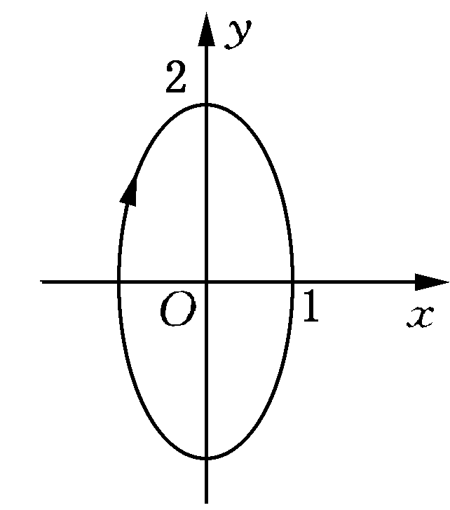
题82图

83产生机械波的条件是什么？两列波叠加产生干涉现象必须满足什么条件？满足什么条件的两列波才能叠加后形成驻波？在什么情况下会出现半波损失？

84波长、波速、周期和频率这四个物理量中，哪些量由传播介质决定？哪些量由波源决定？

85波速和介质质元的振动速度相同吗？它们各表示什么意思？波的能量是以什么速度传播的？

86振动和波动有什么区别和联系？平面简谐波波动方程和简谐振动方程有什么不同？又有什么联系？振动曲线和波形曲线有什么不同？行波和驻波有何区别？

87 波源向着观察者运动和观察者向着波源运动都会产生频率增高的多普勒效应，这两种情况有何区别？

88 已知波源在原点的一列平面简谐波，波动方程为$y$=$A$cos($\text{Bt}−\text{Cx}$)，其中$A$，$B$，$C$ 为正值恒量．求：
(1)波的振幅、波速、频率、周期与波长；
(2)写出传播方向上距离波源为$l$处一点的振动方程；
(3)任一时刻，在波的传播方向上相距为$d$的两点的位相差．

89 沿绳子传播的平面简谐波的波动方程为$y$=0.05cos(10$πt−4πx$)，式中$x$,$y$以米计，$t$以秒计．求：
(1)绳子上各质点振动时的最大速度和最大加速度；
(2)求$x$=0.2m处质点在$t$=1s时的位相，它是原点在哪一时刻的位相?这一位相所代表的运动状态在$t$=1.25s时刻到达哪一点?

90 如题90图是沿$x$轴传播的平面余弦波在$t$时刻的波形曲线．(1)若波沿$x$轴正向传播，该时刻$O$，$A$，$B$，$C$各点的振动位相是多少?(2)若波沿$x$轴负向传播，上述各点的振动位相又是多少?
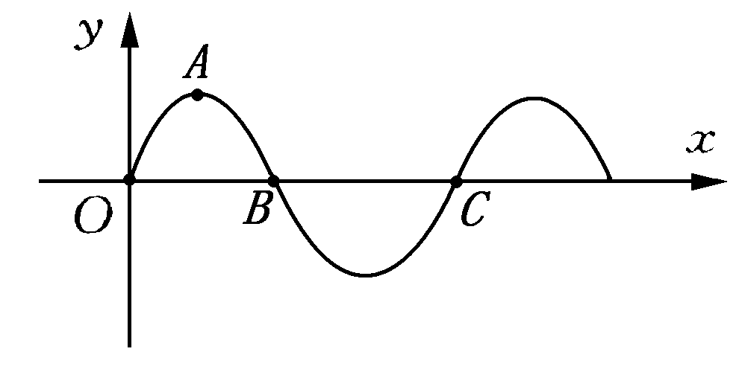
题90图

91 一列平面余弦波沿$x$轴正向传播，波速为5m·s⁻¹，波长为2m，原点处质点的振动曲线如题91图所示．
(1)写出波动方程；
(2)作出$t$=0时的波形图及距离波源0.5m处质点的振动曲线．
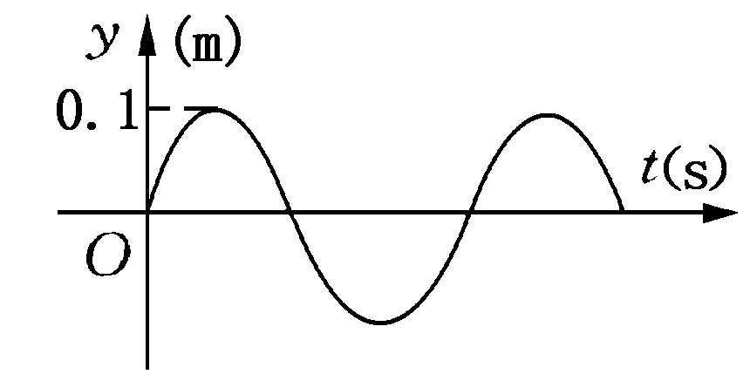
题91图

92 如题92图所示，已知$t$=0时和$t$=0.5s时的波形曲线分别为图中曲线(a)和(b) ，波沿$x$轴正向传播，试根据图中绘出的条件求：
(1)波动方程；
(2)$P$点的振动方程．
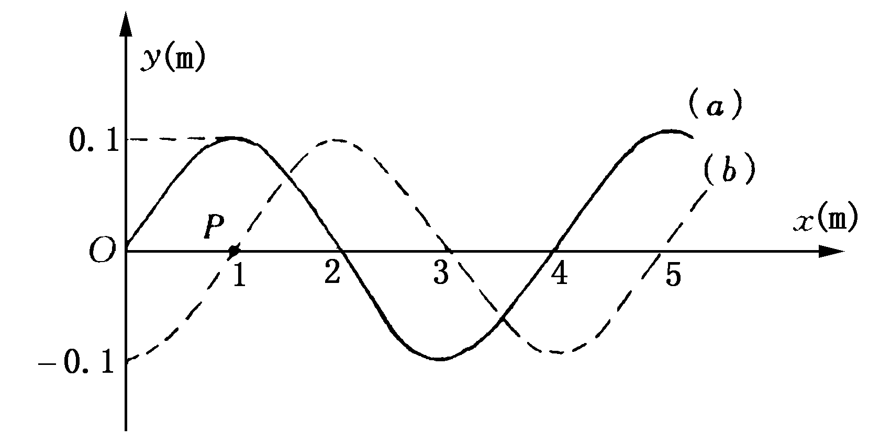
题92图

93 一列机械波沿$x$轴正向传播，$t$=0时的波形如题93图所示，已知波速为10 m·s ⁻¹，波长为2m，求：
(1)波动方程；
(2) $P$点的振动方程及振动曲线；
(3) $P$点的坐标；
(4) $P$点回到平衡位置所需的最短时间．
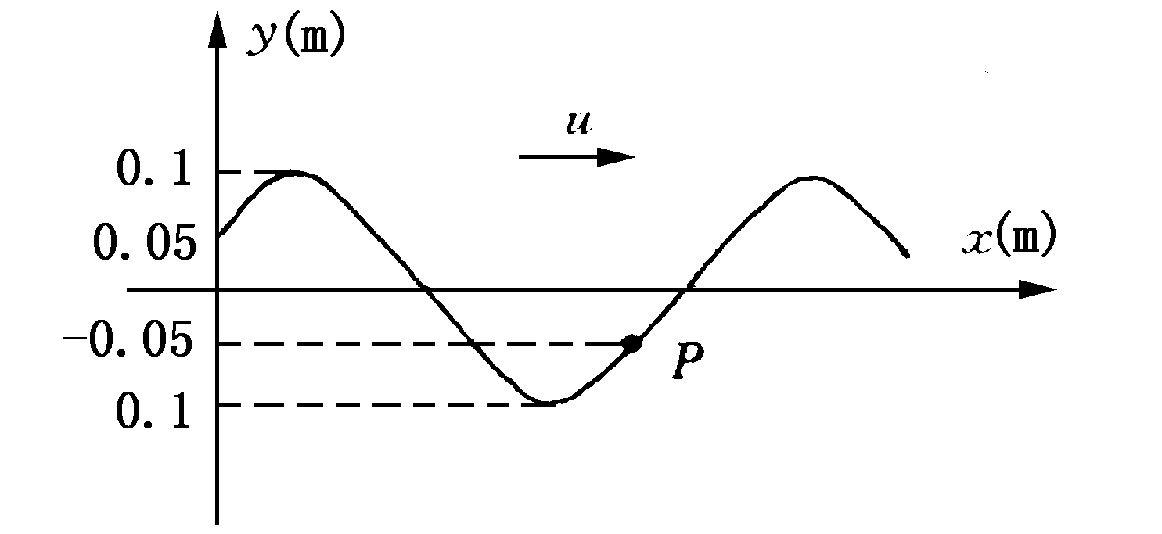
题93图

94 如题94图所示，有一平面简谐波在空间传播，已知P点的振动方程为$y_{P}$=$A$ cos($ωt+ϕ_{0}$)．
(1)分别就图中给出的两种坐标写出其波动方程；
(2)写出距$P$点距离为$b$的$Q$点的振动方程．
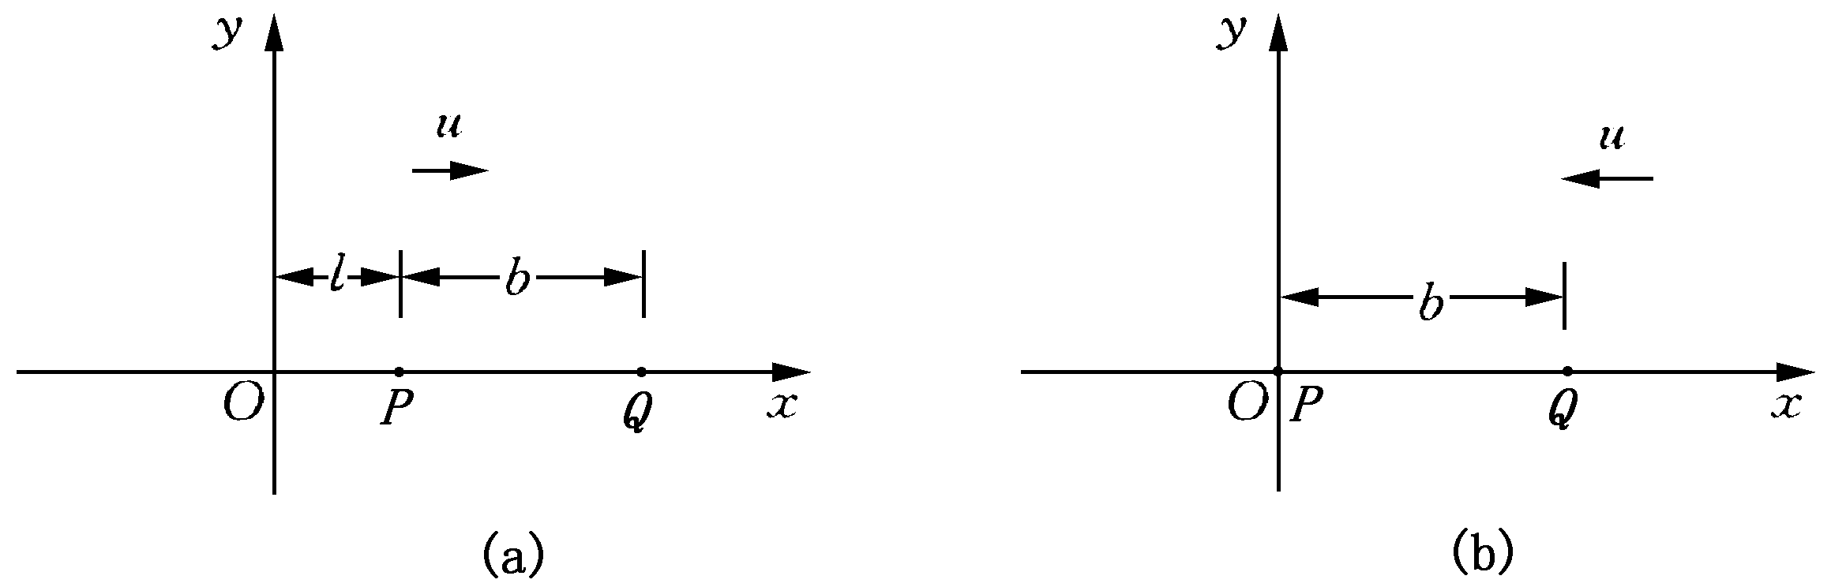
题94图

95 已知平面简谐波的波动方程为$y=A\text{cos}π(4t+2x)$(SI)．
(1)写出$t$=4.2 s时各波峰位置的坐标式，并求此时离原点最近一个波峰的位置，该波峰何时通过原点?
(2)画出$t$=4.2 s时的波形曲线．

96 题916图中(a)表示$t$=0时刻的波形图，(b)表示原点($x$=0)处质元的振动曲线，试求此波的波动方程，并画出$x$=2m处质元的振动曲线．
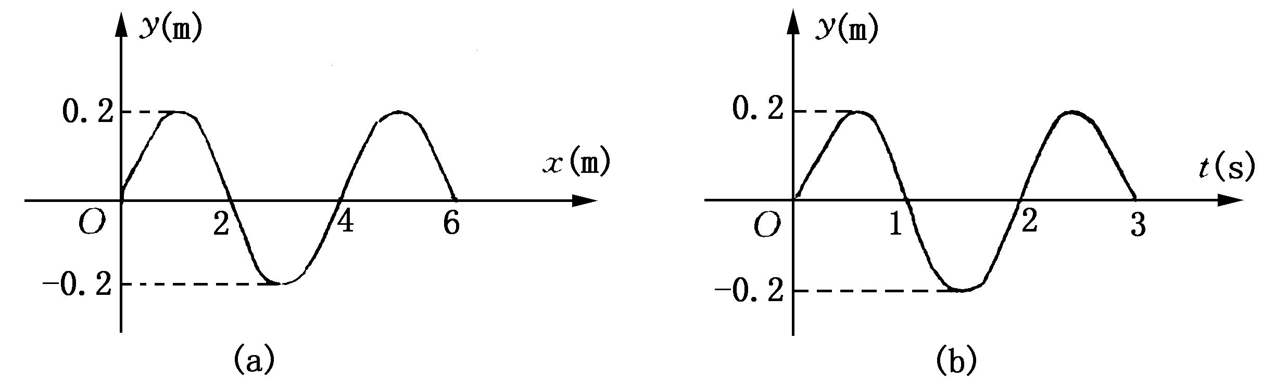
题96图

97 一平面余弦波，沿直径为14cm的圆柱形管传播，波的强度为18.0×10⁻³J·m⁻²·s⁻¹，频率为300 Hz，波速为300m·s⁻¹，求波的平均能量密度和最大能量密度.

98 如题98图所示，$S_{1}$和$S_{2}$为两相干波源，振幅均为$A_{1}$，相距$\frac{λ}{4}$，$S_{1}$较$S_{2}$位相超前$\frac{π}{2}$，求：
(1) $S_{1}$外侧各点的合振幅和强度；
(2) $S_{2}$外侧各点的合振幅和强度

99 如题99图所示，设$B$点发出的平面横波沿$\text{BP}$方向传播，它在$B$点的振动方程为$y_{1}=2×{\text{10}}^{−3}\text{cos}2πt$;$C$点发出的平面横波沿$\text{CP}$方向传播，它在$C$点的振动方程为$y_{2}=2×{\text{10}}^{−3}\text{cos}(2πt+π)$，本题中$y$以m计，$t$以s计．设$\text{BP}$＝0.4m，$\text{CP}$＝0.5 m，波速$u$=0.2m·s⁻¹，求：
(1)两波传到P点时的位相差；
(2)当这两列波的振动方向相同时，$P$处合振动的振幅；
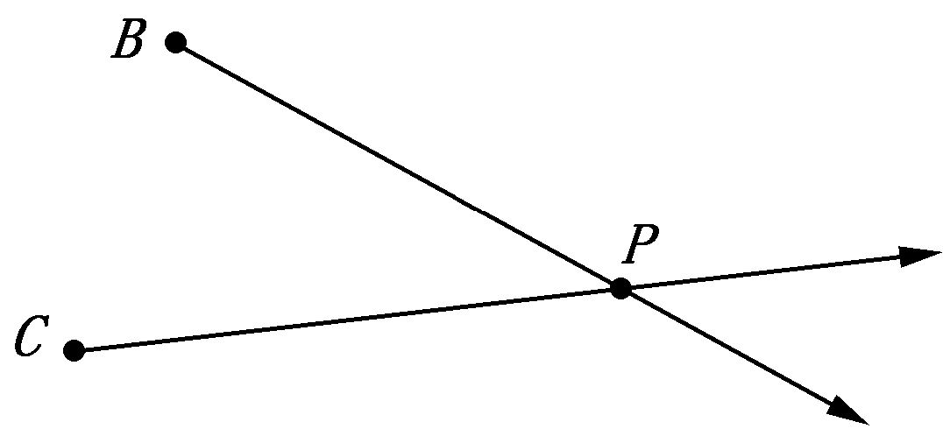
题99图

100 一平面简谐波沿$x$轴正向传播，如题100图所示．已知振幅为$A$，频率为$ν$,13波速为$u$．
(1)若$t$=0时，原点$O$处质元正好由平衡位置向位移正方向运动，写出此波的波动方程；
(2)若从分界面反射的波的振幅与入射波振幅相等，试写出反射波的波动方程，并求$x$轴上 因入射波与反射波干涉而静止的各点的位置．
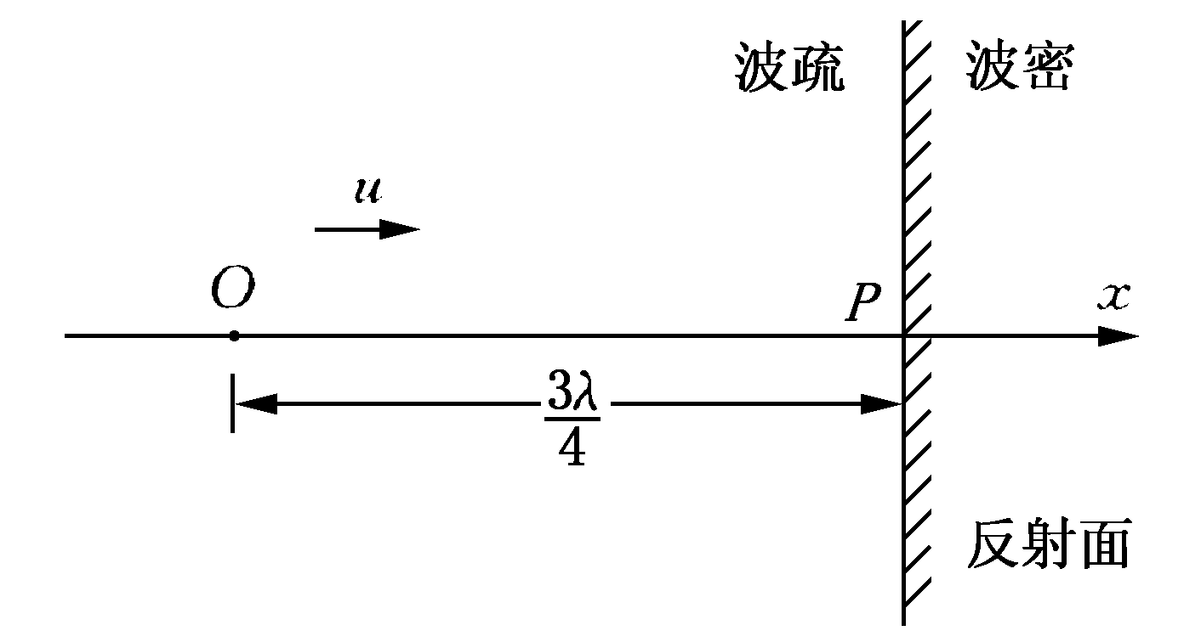
题100图

101 一驻波方程为$y$=0.02cos20$x$cos750$t$ (SI)，求：
(1)形成此驻波的两列行波的振幅和波速；
(2)相邻两波节间距离．

102 在弦上传播的横波，它的波动方程为$y_{1}$=0.1cos(13$t$+0.0079$x$) (SI)
试写出一个波动方程，使它表示的波能与这列已知的横波叠加形成驻波，并在$x$=0处为波 节．

103 两列波在一根很长的细绳上传播，它们的波动方程分别为
$y_{1}$=0.06cos($πx−4πt$)(SI), $y_{2}$=0.06cos($πx+4πt$)(SI)．
(1)试证明绳子将作驻波式振动，并求波节、波腹的位置；
(2)波腹处的振幅多大?$x$=1.2m处振幅多大?

104 汽车驶过车站时，车站上的观测者测得汽笛声频率由1200Hz变到了1000 Hz，设空气中声速为330m·s⁻¹，求汽车的速率．

105 两列火车分别以72km·h⁻¹和54 km·h⁻¹的速度相向而行，第一 列火车发出一个600 Hz的汽笛声，若声速为340 m·s⁻¹，求第二列火车上的观测者听见该声音的频率在相遇前和相遇后分别是多少?

106 质点的运动方程为。试求（1）它的轨迹方程；（2）它在前3秒内的位移；（3）它在第5秒末的速度和加速度。

107 路灯距地面的高度为，身高为的人以速率在路上沿通过路灯杆与地面交点的直线行走。求（1）头顶在地面影子移动速度的大小和加速度的大小；（2）人在地面上影子增长速度的大小。

108 质点以为半径作圆周运动，质点沿圆周所经历的路程的表达式为$S=\frac{1}{2}{\text{bt}}^{2}$，其中为常数，求质点在时刻的速率及总加速度。

109 已知质点沿半径为的圆周运动，其角位置,求（1） 时，质点法向加速度和切向加速度的大小；（2） 当切向加速度的大小正好是总加速度的大小的一半时，角位置$θ$的值。

*110 质点沿半径为的圆周运动，总加速度与速度两者之间的夹角保持不变,已知$t=0$时速度的大小为,试求质点速率随时间的变化规律。
111 铁饼以的速度，的仰角抛出，若把铁饼当作质点，求铁饼在飞行过程中任意时刻的曲率半径。

112质点沿轴运动，已知加速度，时，,，求（1）质点的运动方程；（2）质点在前2秒内的位移和路程。

113 质点具有加速度，在$t=0$时，其速度为零，位矢。求(1)在任意时刻的速度和位矢；(2) 质点在平面上的轨迹方程。
114 质点沿轴向运动，加速度（为正常量），设时，质点的速度为，位置，求运动方程。
115 质点以初始角速度作圆周运动，设角加速度（为正常量），求质点的角速度从变为所需要的时间。

116 在相对地面静止的坐标系内，、两船都以的速率匀速行驶，船沿轴正向运动，船沿轴正向运动。求在船上看船的速度。

117 将、两物体同时以速度、抛出，试证明在飞行过程中任意时刻物体相对于物体的速度为常矢量。

118 如习题118图，求质量为、边长为的等腰直角三角形均匀薄板的质心位置。

119 汽车发动机的转速在内由增加到，假定是匀变速的，求在这段时间内（1）发动机的初角速度和末角速度以及角加速度；（2）转了多少转；（3）如发动机轴上装有一半径为的飞轮。求它的边缘上一点在第末的切向加速度、法向加速度和总加速度的大小。

120 圆盘绕定轴转动。在某一瞬时，轮缘上点速度的大小，转动半径$r_{A}=0\text{.}1m$；盘上任一点的加速度与其转动半径成$θ$角，且$\text{tan}θ=0\text{.}6$，如习题120图所示。试求该瞬时圆盘的角加速度。

习题120图

习题118图

121质量的质点的运动方程为，求该质点所受力的大小和方向。

122竖直向上发射一颗质量为的子弹，其初速度为，若空气阻力，其中为比例常数。求子弹到底最高点所需要的时间。

123 质量的物体同时受力和的作用，当时物体静止于原点。试求（1）物体加速度的大小和方向；（2）3秒末物体的速度；（3）物体的运动方程。

124 物体在液体中由静止下落，该液体对物体的阻力为，式中为正常量，负号表示阻力与速度方向相反，试推导物体任意时刻的速度方程。

125 如题125图，以初速度将质量为的质点以仰角从坐标原点处抛出。设质点在平面内运动（图中轴垂直纸面向外），不计空气阻力，计算任一时刻相对于坐标原点（1）作用在质点上的力矩；（2）质点的角动量。

习题125图

126 芭蕾舞演员绕通过自身的竖直轴旋转，开始时两臂伸开，转动惯量为，角速度为$ω_{0}$；然后将两手臂合拢，使其转动惯量为，则转动角速度变为多少？

127 一个单摆的摆长，摆球质量。开始时处在平衡位置。（1）若给小球一个向右的水平冲量。设摆角向右为正，如以刚打击后为t=0,求振动的初相位、角幅、振幅，写出振动表达式；（2）若冲量是向左的，再写出振动表达式。

128用匀质杆做成一复摆，转轴在杆的端点且与杆垂直，杆长为L。求（1）该复摆作简谐振动的周期；（2）若将其向右拉开一小角度$x_{2}=0\text{.}\text{03cos}\left(\text{2t-}\frac{5π}{6}\right)\text{, }$，然后让其摆动，求出其振动表达式。

129 一弹簧振子由劲度系数为的弹簧和质量为的物块组成。该系统作简谐振动，振幅为。（1）当动能和势能相等时，物体的位移是多少？（2）设$t=0$时，物体在正最大位移处，达动能和势能相等处所需的最短时间是多少？

130两个同方向且具有相同振幅和频率的简谐振动合成后，产生一个具有相同振幅的简谐振动，求这两个简谐振动的相位差。

131一质点同时参与两个在同一直线上的简谐振动：
试求其合振动的振幅、初相位和振动表达式。

132有两个同方向同频率的谐振动，其合成振动的振幅为，与第一振动的相位差为 ， 若第一振动的振幅为，求第二振动的振幅及第一、第二两振动的相位差。

133如习题133图所示， 一列平面余弦波以速度沿着OAB传播，已知A点的振动表达式为，OA＝3.0m，AB=1.5m。求（1）该波的波长；（2）B点的振动表达式；
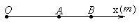
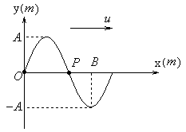
（3）以O为坐标原点的波动表达式。
习题133图
习题134图

134如习题134图所示，一平面余弦波振幅为A, 圆频率为$ω$，沿x轴正方向传播，设波速为$u$，t=0时波形如图，求：（1）以p为原点写出波动表达式；（2）以B为原点写出波动表达式。

135如习题135图所示，已知一沿x轴正方向传播的平面余弦波的周期 $T=\text{2s}$，且在$t=\frac{1}{3}s$ 时的波形如图所示。（1）写出O点和P点的振动表达式；（2）写出该波的波动表达式。

136如习题135图所示，一列沿x轴正方向传播的平面余弦波，已知t₁=0和t₂=0.25s时的波形如图（设周期T>0.25s）。试求（1）p点的振动表达式；（2）该波的波动表达式。
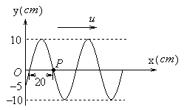
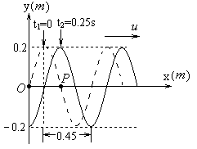
习题135图
习题136图

137 一弹性波在介质中以速度传播，振幅,频率,若该介质的密度为${\text{800kg/m}}^{3}$。求（1）该波的平均能流密度；（2）1分钟内垂直通过$s=4×{\text{10}}^{\text{-4}}m^{2}$的总能量。

138 设S₁和S₂为两相干波源，相距$\frac{1}{4}λ$，S₁的相位比S₂的相位超前$\frac{π}{2}$，若两波在S₁、S₂连线方向上的强度相同均为I₀, 且不随距离变化，问（1）S₁、S₂连线上在S₁外侧各点的合成波的强度如何？（2）在S₂外侧各点的强度如何？

139 设入射波为，在x=0处反射，反射点为一自由端。求（1）反射波的表达式；（2）合成的驻波的表达式，并说明哪里是波腹？哪里是波节？

